V викторина «Тугулымский район: ретроспектива и современность»
3 тур
Задания этого тура составлены с использованием нейросети (искусственного интеллекта)
Задание 6 (10 баллов).
Игра Имаджинариум «Портреты населенных пунктов Тугулымского городского округа»

Имаджинариум – это популярная игра на ассоциации. Я выполняю роль «загадывающего» - даю ассоциацию одной из картинок. Вы, другие игроки, должны найти ту картинку, которой дана такая ассоциация. Не смотря на то, что картинки совсем нереальны (они созданы нейросетью), но в их содержании есть некоторые элементы, которые связаны с населенным пунктом. В этом и состоит Ваша задача – вспомнить особенности сел и найти загаданную картинку.
1. Ассоциация - Тугулым
 |  | 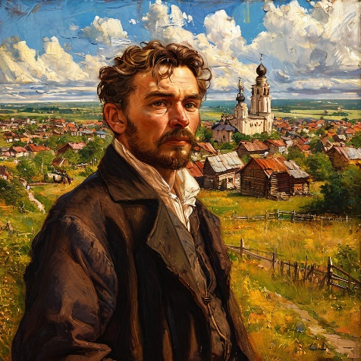
А | Б | В

2. Ассоциация - Юшала
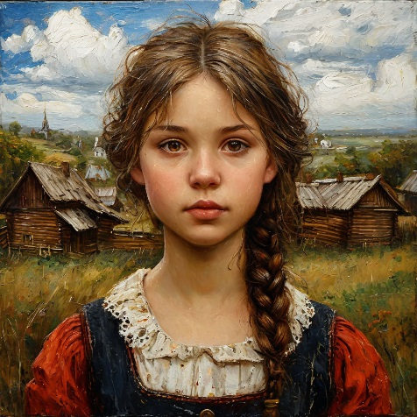 |  | 
А | Б | В

3. Ассоциация - Ертарский
 |  | 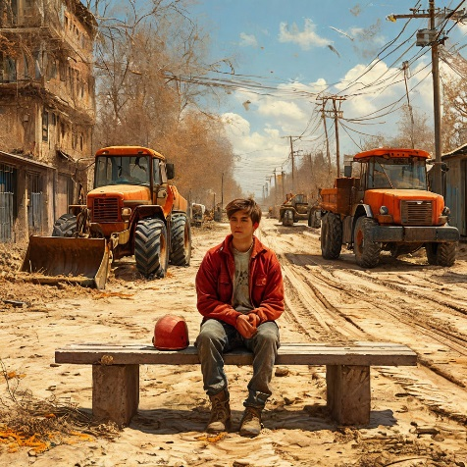
А | Б | В

4. Ассоциация - Заводоуспенский
 |  | 
А | Б | В

5. Ассоциация - Яр
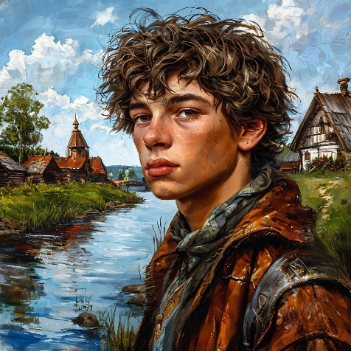 |  | 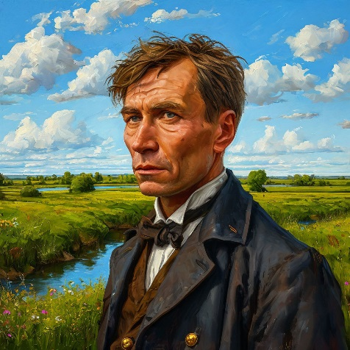
А | Б | В
6. Ассоциация - Зубкова
 | 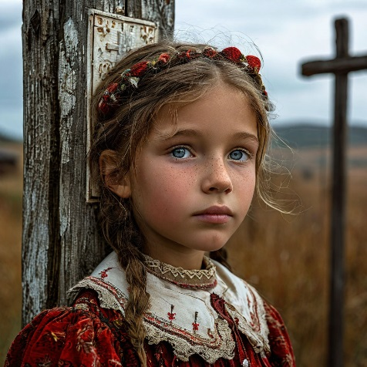 | 
А | Б | В

7. Ассоциация - Ядрышникова

А | Б | В

8. Ассоциация - Щелконогова
А | Б | В
9. Ассоциация - Луговской
А | Б | В

10. Ассоциация - Золотова
А | Б | В

Картинки созданы с помощью нейросети Шедевриум. Если Вам захотелось самим творить новые образы – воспользуйтесь ссылкой
https://shedevrum.ai/text-to-image/?utm_source=yandex&utm_medium=search&utm_campaign=KachaemWeb_General&utm_content=none&utm_term=---autotargeting&yclid=7276277848177901567&utm_referrer=https%3A%2F%2Fyandex.ru%2F

Задание 7 (10 баллов).
Нейросеть может не только создавать образы, но и писать истории. Но эти истории нужно проверять на реалистичность (правдивость). Предлагаю Вам выступить в роли экспертов и найти ошибки в текстах, которые составлены нейросетью Гига-чат.
1 Текст (в нем есть не менее 5 фактических ошибок, за каждую найденную ошибку 1 балл)
История поселка Тугулым
Тугулым — небольшой город в Свердловской области, расположенный на востоке региона. История этого населенного пункта начинается еще со времен Российской империи, когда эта территория была частью Тобольской губернии.
Название «Тугулым» происходит от башкирского слова «тугылым», которое означает «топор». Существует легенда, согласно которой первые поселенцы нашли в этих местах топор, который был оставлен охотниками или лесорубами. Это событие стало символическим для основания поселения, и название закрепилось за ним.
Первые упоминания о поселении относятся к середине XVIII века. В то время эти земли были заселены преимущественно башкирами и татарами. Постепенно сюда начали переселяться русские крестьяне, привлеченные плодородными землями и возможностью заниматься сельским хозяйством.
В XIX веке Тугулым стал важным транспортным узлом благодаря строительству Сибирского тракта, проходившего через этот район. Тракт связывал европейскую часть России с Сибирью и Дальним Востоком, что способствовало развитию торговли и экономики региона.
Во второй половине XX века Тугулым получил статус рабочего поселка, а затем и города. Сегодня он является административным центром Тугулымского городского округа и играет важную роль в социально-экономической жизни Свердловской области.

2 Текст (5 баллов)
Пеший туристский маршрут «Тугулым – Яр»
Тугулымский район Свердловской области богат природными красотами и историческими местами, что делает его привлекательным для туристов. Предлагаемый маршрут от посёлка Тугулым до села Яр включает в себя разнообразные ландшафты и интересные достопримечательности. Этот маршрут позволит вам насладиться красотой уральских пейзажей, отдохнуть от городской суеты и получить незабываемые впечатления!
День 1: Посёлок Тугулым – озеро Мостовское
Протяжённость: около 12 км
Особенности: Начало маршрута, равнинная местность, переход через лес. Старт из Тугулыма. Начинайте свой путь из центральной части посёлка, двигаясь на север по асфальтированной дороге. Примерно через 2 км сверните налево на грунтовую дорогу, которая ведёт к озеру Мостовскому. Путь через лес. Лесной массив, окружающий дорогу, подарит вам ощущение единения с природой. По пути можно встретить небольшие ручейки и полянки, идеальные для короткого привала. Озеро Мостовское. Достигнув озера, сделайте остановку для отдыха и обеда. Озеро окружено красивыми берегами, где можно разбить лагерь на ночь.
День 2: Озеро Мостовское – деревня Заводоуспенка
Протяжённость: около 18 км
Особенности: Равнинная и слегка холмистая местность, прохождение через лес и поля. Продолжение пути. Утром отправляйтесь дальше на северо-запад, следуя по лесной тропе. Постепенно ландшафт начнёт меняться, появятся поля и луга. Приблизительно через 8 км вы доберетесь до деревни Заводоуспенка. Здесь можно пополнить запасы воды и продуктов, если необходимо. Дальнейший путь. От деревни продолжайте движение на запад, пересекая поля и небольшие перелески. Этот участок маршрута довольно ровный и спокойный. Найдите подходящее место для стоянки на ночлег, возможно, недалеко от одного из лесных массивов.
День 3: Деревня Заводоуспенка – село Яр
Протяжённость: около 16 км
Особенности: Заключительный этап, проходящий через смешанную зону лесов и полей. Утро в пути. После завтрака продолжайте двигаться на запад. Дорога будет проходить через чередующиеся лесные массивы и открытые пространства. К обеду вы достигнете конечной точки вашего маршрута – села Яр. Это старинное село с богатой историей, где можно осмотреть местные достопримечательности и узнать больше о жизни в этом регионе.

Если Вам захотелось пообщаться с нейросетью воспользуйтесь ссылкой на Гига-чат, он Вам и историю расскажет и совет даст, может похвалить, а может покритиковать
https://giga.chat/gigachat/e36dd90b-ccd4-486a-b037-46f973e3fcae/home

Гугл-форма для заполнения ответов будет опубликована на странице викторины ВК в четверг.

